ASIGNATURA: EDUCACION FISICA

NOMBRE ESTUDIANTE: ____________________________________________

CURSO 7° Básico GUIA N° 13 LETRA: A-B-C FECHA: 24/06/2020

Unidad 2: Juego colectivo

Se espera que los estudiantes desarrollen sus habilidades motrices en, al menos, un deporte de colaboración y uno de oposición/colaboración. Que trabajen en equipo, implementen estrategias y apliquen las reglas y principios de las actividades deportivas.

Ob: Practicar regularmente una variedad de actividades físicas alternativas y/o deportivas en diferentes entornos, aplicando conductas de autocuidado y seguridad, como realizar al menos 30 minutos diarios de actividades físicas de su interés, evitar el consumo de drogas, tabaco y alcohol, ejecutar un calentamiento, aplicar reglas y medidas de seguridad, hidratarse con agua de forma permanente, entre otras.
MATERIALES DE LA CLASE: botella con agua (solo agua) ropa y calzado adecuado para la misma además de una buena disposición.
La clase tiene: inicio – desarrollo - finalización (vuelta a la calma)
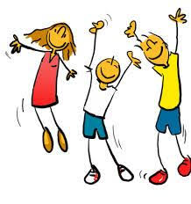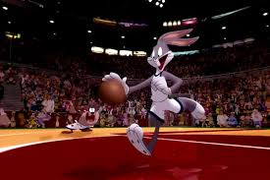

INICIO DE LA CLASE:
Al inicio de cada clase siempre debemos recordar que se tiene que realizar un calentamiento según la actividad que vas a realizar, el esfuerzo que debemos hacer para llevarla a cabo
El calentamiento siempre debe iniciar con un movimiento articular como se indica en esta clase y después un calentamiento muscular en estiramientos simples de todo el cuerpo. (articulaciones)
(adaptar los movimientos al espacio) 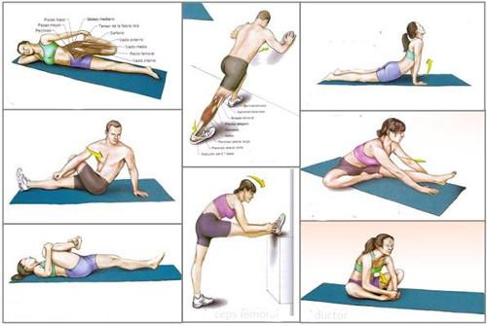

DESARROLLO: ejercicios de oposición para trabajar todo el sistema muscular, realizarlos de manera consiente, mantener la postura y los músculos tensionados.

Plancha horizontal – 30 segundos.
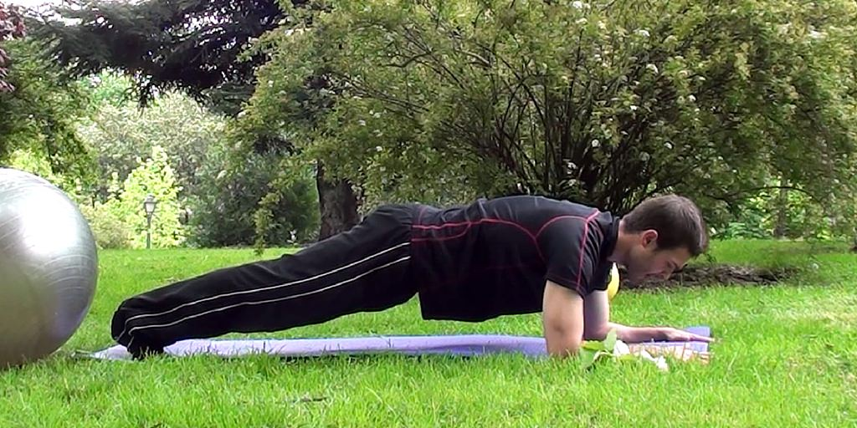
Con los antebrazos firmemente apoyados y el Core activado, en este ejercicio lo más importante es mantener la postura durante los 30 segundos. Si resultase muy difícil, se puede apoyar una rodilla y levantar el pie dejando la otra pierna estirada para facilitar su ejecución.

2.Barca con brazos cruzados - 20 segundos.
Con el cuerpo formando una uve, se debe mantener esta postura durante 20 segundos para conseguir un trabajo adecuado de la 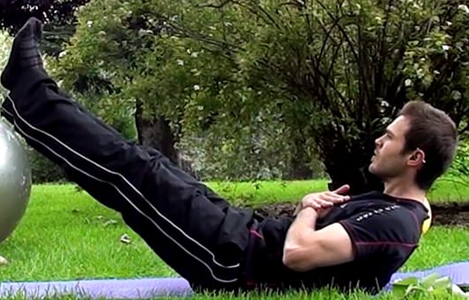

3.Elevaciones de pelvis – de 12 a 15 repeticiones.
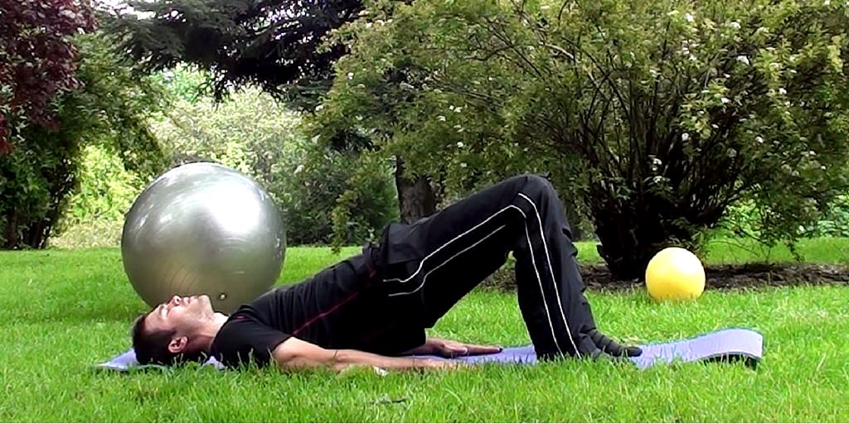

En este ejercicio resulta importante conseguir mantener la postura durante unos segundos en su punto más alto antes de bajar, prestando atención al trabajo activo de los músculos.
De esta manera, se deben activar glúteos y abdomen y ejercer fuerza con los talones hacia el suelo durante la subida. Nunca sobrepasar la línea que forma el tronco con las piernas, ya que la zona lumbar podría resultar dañada.

4.Plancha lateral – 20 segundos por cada lado.
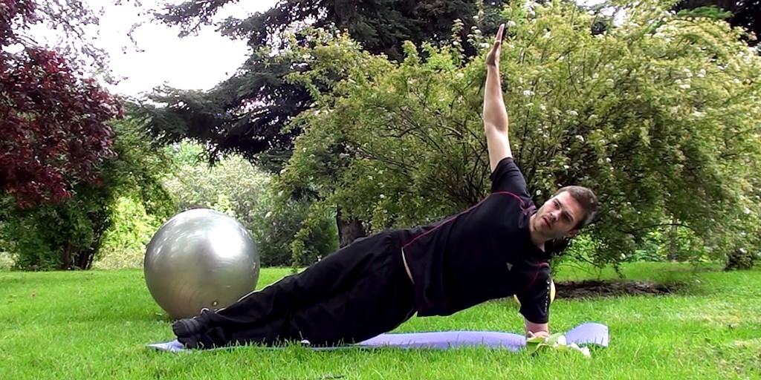
FINALIZACION: ESTIRAMIENTOS YSOLTURA realiza los ejercicios de las imágenes 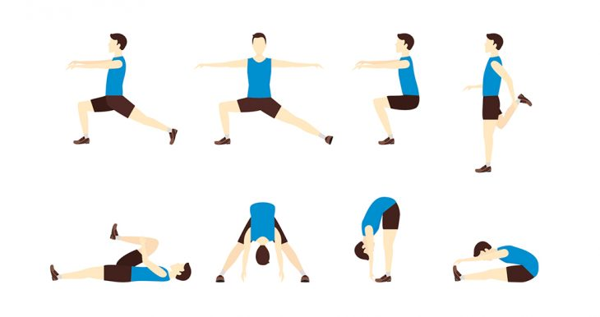
HABITOS HIGIENICOS fundamentales el cuidado personal y social, lavarse manos cara mejor si se pueden duchar con agua tibia.
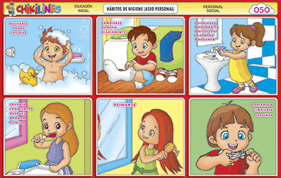

“ TU SALUD DEPENDE SOLO DE TI ”

“ CUIDA A TU FAMILIA ”

